Revisión
Título del artículo

Título en inglés

Nombre y apellidos,¹ Nombre y apellidos,² Nombre y apellidos unidos por un guion…^{3*}

¹ Escriba la afiliación institucional completa de cada autor, indicando el área, unidad o servicio, la institución de adscripción, la ciudad y el país. No utilice siglas ni abreviaturas. ORCID: XXXX-XXXX-XXXX-XXXX
² Escriba la afiliación institucional completa de cada autor, indicando el área, unidad o servicio, la institución de adscripción, la ciudad y el país. No utilice siglas ni abreviaturas. ORCID: XXXX-XXXX-XXXX-XXXX
³ Escriba la afiliación institucional completa de cada autor, indicando el área, unidad o servicio, la institución de adscripción, la ciudad y el país. No utilice siglas ni abreviaturas. ORCID: XXXX-XXXX-XXXX-XXXX

*Autor de correspondencia: Nombre y apellidos. Correo electrónico: xxxxxxxxxx

Instrucciones generales

Antes de preparar su manuscrito, lea cuidadosamente esta guía.

Las contribuciones deberán enviarse en formato Word (.docx) y utilizar esta plantilla que define el tipo de letra (Garamond), tamaño de fuente, márgenes e interlineado. No se aceptarán manuscritos en PDF ni en formatos distintos a los especificados.

El cumplimiento de esta plantilla constituye un requisito técnico para iniciar el proceso editorial. Los manuscritos que no se ajusten a estas indicaciones podrán ser devueltos a los autores antes de su evaluación editorial.

Esta sección publica revisiones narrativas que presentan síntesis críticas y actualizadas de la literatura científica sobre temas relevantes para las distintas especialidades médicas. Los manuscritos deberán incluir una introducción con el objetivo de la revisión, una descripción breve de la estrategia utilizada para identificar y seleccionar la literatura, un desarrollo organizado mediante subtítulos temáticos y una conclusión que sintetice los principales aportes del análisis.

La extensión sugerida es de 3000 a 6000 palabras, sin contar resumen, palabras clave, referencias ni recursos gráficos. Se recomienda incluir entre 30 y 60 referencias, con al menos 70% publicadas en los últimos cinco años. Todas las referencias deberán contar con DOI y seguir el formato Vancouver con citación en superíndice.¹

Todos los autores deben revisar y aprobar la versión final del manuscrito antes de su envío. Los manuscritos que presenten errores ortográficos, gramaticales o estructurales podrán ser devueltos durante la revisión editorial inicial, antes de su envío a revisión por pares.

Una vez leídos y comprendidos estos lineamientos, elimine esta sección antes de completar la plantilla.

Resumen
La extensión sugerida para este apartado es de hasta 250 palabras.
Objetivo: describa brevemente el propósito de la revisión y el enfoque temático adoptado. Métodos: indique las bases de datos consultadas, los criterios de inclusión/exclusión, el número aproximado de estudios considerados y el procedimiento de selección de fuentes. Síntesis del contenido: señale los ejes principales del análisis, las categorías temáticas o las líneas de discusión estructuradas. Conclusión: resuma el aporte crítico de la revisión y su relevancia para el campo académico o clínico.

Citación: Para uso exclusivo de la revista.
Recibido: XXXXXX
Revisado: XXXXXX
Aceptado: XXXXXX

Este es un artículo Open Access bajo la licencia CC BY-NC-ND (https://creativecommons.org/licenses/by-nc-nd/4.0).
Palabras clave: incluya de tres a seis palabras clave, separadas por comas y escritas en minúsculas, salvo nombres propios o siglas. Todas deben estar validadas en el tesauro MeSH (Medical Subject Headings), disponible en: https://www.ncbi.nlm.nih.gov/mesh

Abstract

El abstract en inglés debe contener la misma información que el resumen en español.

Keywords: coloque las palabras clave en inglés, las cuales previamente se validaron en el MeSH, todas las palabras clave en inglés comienzan con mayúscula y deberán estar separadas por punto y coma.

Cuerpo del texto
El artículo debe iniciar con una introducción en donde se exponga el problema central, justifique la necesidad de la revisión y delimite su alcance. Es indispensable señalar el objetivo de forma explícita, así como el criterio general de selección de fuentes como métodos: indique las bases de datos consultadas, los criterios de inclusión/exclusión, el número aproximado de estudios considerados y el procedimiento de selección de fuentes. No se aceptarán introducciones genéricas ni textos sin delimitación temática clara.
El desarrollo del texto debe organizarse mediante encabezados temáticos pertinentes al objeto de análisis, como categorías conceptuales, dimensiones clínicas, trayectorias históricas o líneas de debate. Se espera una síntesis crítica del conocimiento disponible, que contraste fuentes, identifique vacíos o contradicciones, y aporte argumentos sustentados. Las citas deben integrarse a la discusión, no colocarse como referencias sueltas o decorativas.
En el caso de revisiones con enfoque clínico, puede adoptarse una estructura más sistemática que incluya, según corresponda, los siguientes componentes: definiciones relevantes, fisiopatología, factores de riesgo, cuadro clínico, diagnóstico, tratamiento y conclusiones. Esta organización es útil cuando se abordan enfermedades, síndromes o intervenciones médicas desde una perspectiva integral basada en evidencia.
Recursos gráficos
El uso de recursos gráficos es opcional y debe estar plenamente justificado. Solo deben incluirse si facilitan la comprensión del contenido o permiten sintetizar información compleja que no puede expresarse con la misma claridad en el texto. No sustituyen el análisis escrito ni deben repetirse con la información ya desarrollada en el cuerpo del artículo.
Deben cumplir con los siguientes criterios:
• No deben duplicar información ya presentada en el texto o en las figuras.
• Deben numerarse según su orden de aparición en el manuscrito.
• El título debe ser autoexplicativo, permitiendo al lector comprender su contenido sin depender del cuerpo del texto.
Nota importante.
No se permite el uso de imágenes, cuadros o gráficos previamente publicados. Todos los recursos gráficos deben ser originales e inéditos, elaborados expresamente para el manuscrito. Se permite un máximo de cinco recursos gráficos en total (tablas, figuras o gráficas). Las tablas deben ser editables, mientras que las figuras y gráficas deben tener una resolución mínima de 300 DPI y dimensiones no menores a 20 × 20 cm. Todos deben incluir título y en su caso pie de figura o tabla se anexan ejemplos.

Figura 1. Matriz de valoración de riesgo. Debe colocarse después de la primera mención dentro del texto.
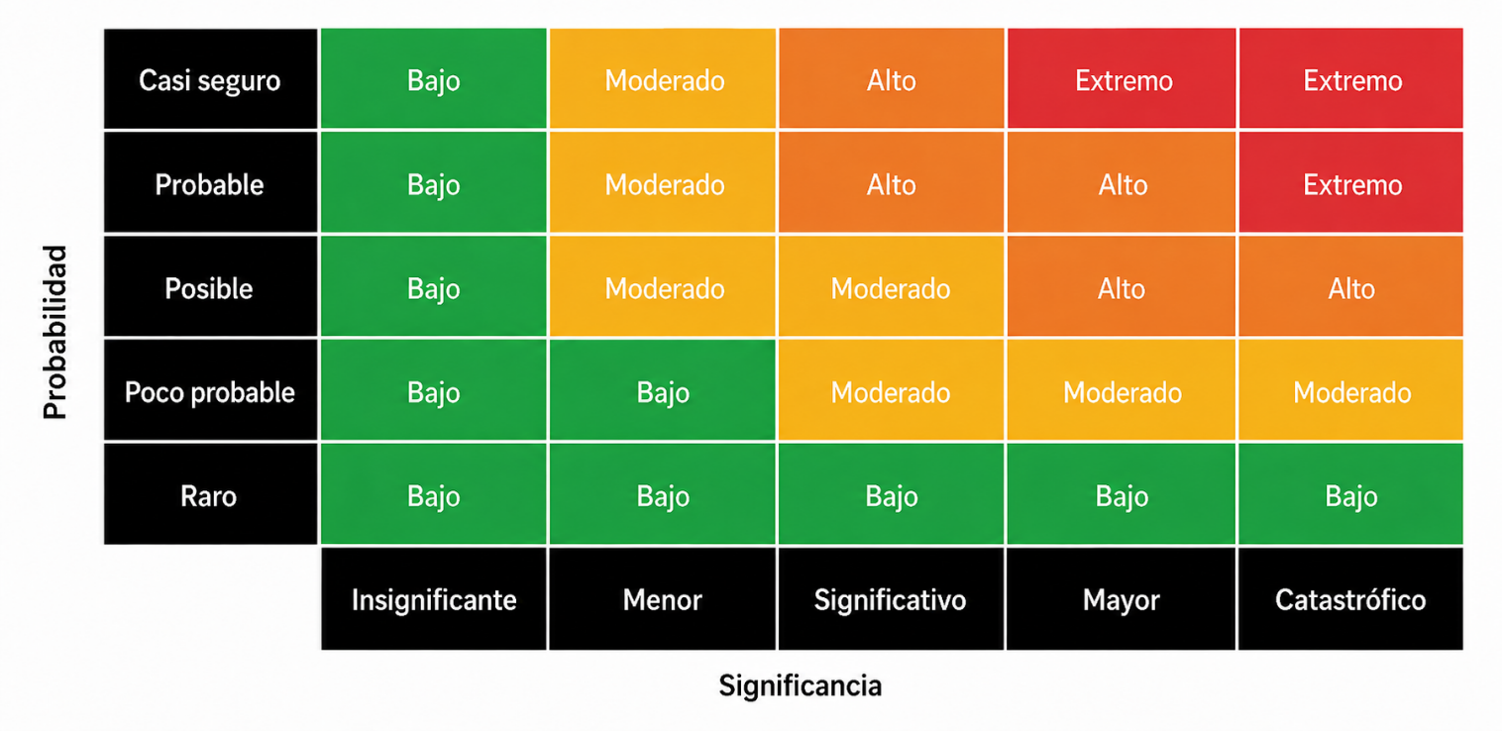
La figura muestra la relación entre la probabilidad de ocurrencia y la gravedad del impacto. Los niveles de riesgo se clasifican en bajo (verde), moderado (amarillo), alto (naranja) y extremo (rojo), conforme a la combinación de ambos factores.

Tabla 1. Ejemplo representativo de una tabla. Debe colocarse después de la primera mención dentro del texto.
Título 1 | Título 2 | Título 3* | Título 4*
Nombre | Valor | Valor | Valor
Nombre | Valor | Valor | Valor
Nombre | Valor | Valor | Valor
Nombre | Valor | Valor | Valor
Nombre | Valor | Valor | Valor
Nombre | Valor | Valor | Valor
Nombre | Valor | Valor | Valor
Nombre | Valor | Valor | Valor
Nombre | Valor | Valor | Valor
Nombre | Valor | Valor | Valor
Nombre | Valor | Valor | Valor
*Pueden incluir aclaraciones sobre aspectos de interés de acuerdo con la información presentada.

Tabla 2. Ejemplo representativo de una tabla. Los autores pueden modificar el tipo de tabla. Debe colocarse después de la primera mención dentro del texto.
Título 1 | Título 2 | Título 3*
Nombre | Valor | Valor
Nombre | Valor | Valor
Nombre | Valor | Valor
Nombre | Valor | Valor
Nombre | Valor | Valor
*Pueden incluir aclaraciones sobre aspectos de interés de acuerdo con la información presentada.

Figura X. Parámetros clínicos alterados en pacientes con COVID-19 atendidos en Medicina Interna (n = 150). Debe colocarse después de la primera mención dentro del texto.
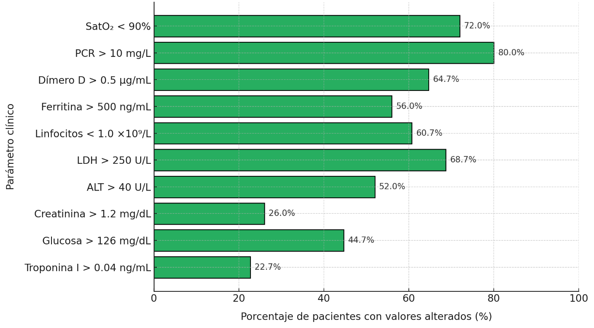

Toda revisión narrativa debe concluir con una sección final de cierre, en la que se exponga de manera clara el aporte principal del manuscrito y su utilidad en el ámbito clínico, académico o institucional. Esta conclusión no debe ser una repetición del resumen ni una generalización sin sustento, sino una síntesis argumentada de los hallazgos y propuestas centrales.

Material suplementario (si aplica)
En caso de tener material suplementario favor de señalar en qué consiste (i.e. Tablas, Instrumentos, Gráficas).

Agradecimientos (si aplica)
Incluya esta sección únicamente si corresponde. Puede utilizarse para reconocer la colaboración de personas, instituciones o grupos que contribuyeron al estudio, sin haber cumplido los criterios de autoría.

Declaración de disponibilidad de datos
Todos los manuscritos publicados en la Revista Especialidad Médica deberán incluir una declaración de disponibilidad de datos. En esta sección, los autores deberán indicar dónde pueden consultarse los datos que sustentan los resultados reportados, incluyendo, cuando corresponda, el enlace al repositorio público en el que se encuentren depositados los conjuntos de datos generados o analizados durante el estudio.

Ejemplos:
Datos disponibles previa solicitud: Los datos que sustentan los resultados de este estudio están disponibles previa solicitud razonable al autor de correspondencia, sujetos a las consideraciones éticas y de confidencialidad aplicables.
Datos disponibles en repositorio: Los datos que sustentan los resultados de este estudio se encuentran disponibles en [nombre del repositorio], en [enlace o identificador].
No aplica: La disponibilidad de datos no aplica a este manuscrito, ya que no se generaron ni analizaron conjuntos de datos.

Declaración de uso de IA (si aplica)
En caso de haber utilizado herramientas de inteligencia artificial generativa como apoyo para la síntesis de literatura, la revisión de estilo o cualquier otra fase de la elaboración del manuscrito, decláralo brevemente, especificando la herramienta utilizada y el propósito. Los autores asumen la responsabilidad plena por el contenido final. Ejemplo:
Se utilizó [nombre de la herramienta] como herramienta de apoyo para la síntesis de literatura y revisión de estilo. El autor asume responsabilidad plena por el contenido.

Contribución de los autores
Indique de forma breve y precisa el papel de cada autor en la elaboración del manuscrito, conforme a la taxonomía internacional CRediT (Contributor Roles Taxonomy). Cada autor debe estar vinculado explícitamente a una o más contribuciones y haber revisado y aprobado la versión final del texto. El envío del manuscrito implica la aceptación de responsabilidad individual sobre las contribuciones declaradas.
Ejemplo:
XX XX (Usar solo siglas de nombres y apellidos): conceptualización, metodología, redacción – borrador original; XX XX (Usar solo siglas de nombres y apellidos): curación de datos, análisis formal, validación; XX XX (Usar solo siglas de nombres y apellidos): interpretación, supervisión, redacción – revisión y edición.
Los roles reconocidos por la taxonomía CRediT incluyen: conceptualización, curación de datos, análisis formal, adquisición de financiamiento, investigación, metodología, administración del proyecto, recursos, software, supervisión, validación, visualización, redacción – borrador original y redacción – revisión y edición.

Financiamiento
Señale las fuentes de financiamiento que respaldaron el desarrollo del estudio, incluyendo proyectos institucionales, fondos públicos, agencias internacionales, organizaciones no gubernamentales o patrocinio privado, si aplica.
En caso de no haber recibido financiamiento externo, escriba lo siguiente:
La presente investigación no recibió financiamiento externo.

Conflictos de interés
Señale potenciales conflictos de interés, en caso de que no apliquen, favor de colocar lo siguiente:
Los autores declaran no tener conflictos de interés.

Referencias (mínimo 30; máximo 60)
El objetivo de esta sección es presentar una lista de fuentes actualizadas, relevantes e internacionales que respalden científicamente el contenido del manuscrito. Esta es una de las secciones con mayor número de errores, por lo que se recomienda revisar cuidadosamente la exactitud de cada referencia.

Todas las citas deben seguir el formato Vancouver con superíndice y verificarlas antes del envío del manuscrito, independientemente del gestor de referencias utilizado. Los DOIs deben ser funcionales.

Ejemplo para artículos científicos
Rouleau K, Bourget M, Chege P, Couturier F, Godoy-Ruiz P, Grand’Maison P, et al. Strengthening Primary Care Through Family Medicine Around the World: Collaborating Toward Promising Practices. Fam Med. 2018;50(6):426-436. DOI: 10.22454/FamMed.2018.210965.

Ejemplo para páginas Web
World Health Organization. Life expectancy at birth 2000–2015 [Internet]. [Citado 2016 Nov 22]. Disponible en: https://gamapserver.who.int/gho/interactive_charts/mbd/life_expectancy/atlas.html

Ejemplo para libro completo
Bell J. Doing your research project. 5th ed. Maidenhead: Open University Press; 2005.

Ejemplo para capítulo de libro
Franklin AW. Management of the problem. En: Smith SM, editor. The maltreatment of children. Lancaster: MTP; 2002. p. 83-95.

